##### 

**REPUBLIQUE DU SENEGAL**

**UN PEUPLE, UN BUT, UNE FOI**

##### 

Ecole Supérieur de Technologie et Management

**Nom: Ondo Bavegue**

**Prenom: Ángel Ango**

**L2 Reseaux Telecom**

**Professeur**

**Mr. Madiop Diop**

**Année scolaire 2019/2020**

On ouvre un nouveau Document soit avec CTRL+N ou en cliquent en haut sur nouveau document

Et quand ça vient tu cliques sur LTE en suite ok

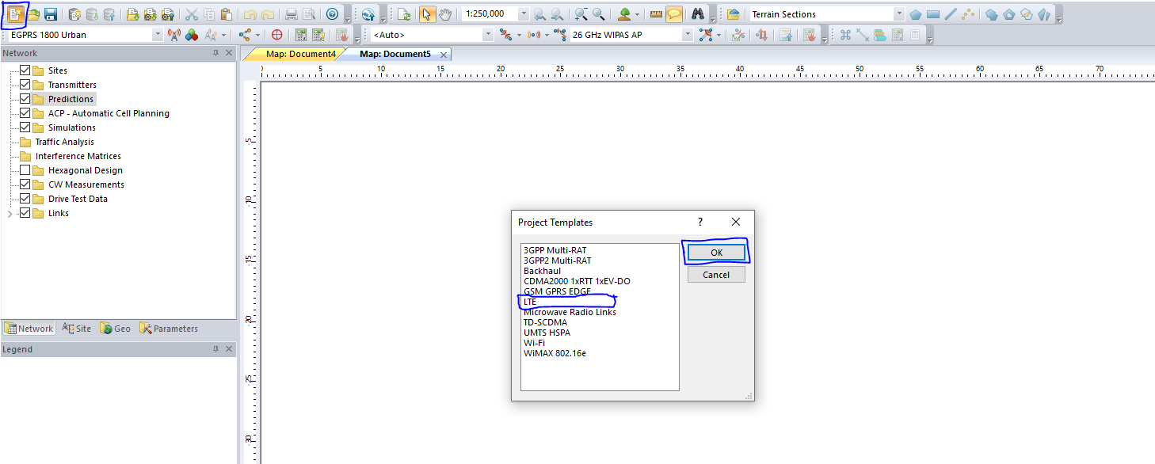

On entre dans documents en suite dans propriétés pour choisir notre localisation de références

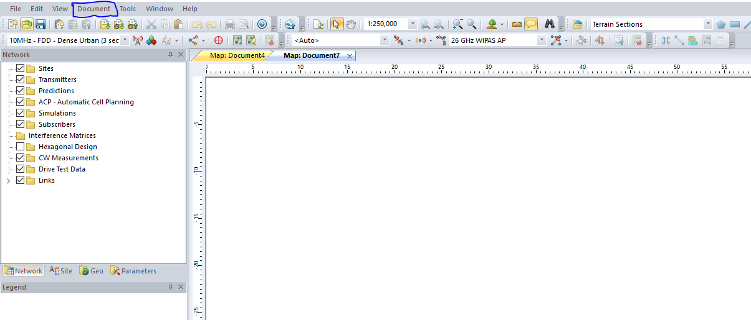

On choisit Arica ensuite Yoff dans le premier onglet en suite WSG 84 dans le deuxième onglet

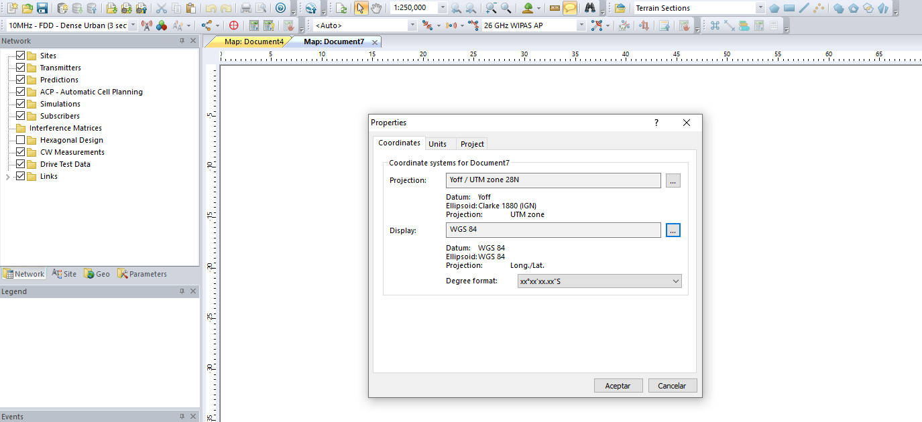

On part dans géo, on fait clique droite sur online maps en suite on chois nouveau

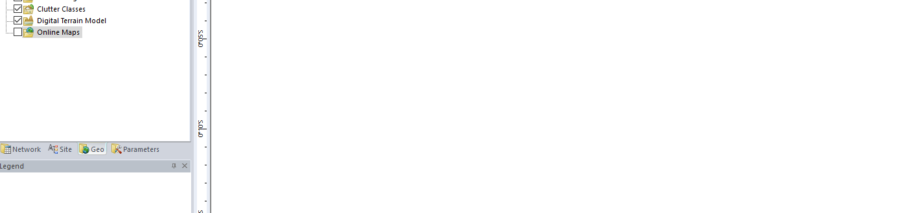

On copie le lien suivant : http://mt1.google.com/vt/lyrs=m&x=%x&y=%y&z=%z

ensuite on donne un nom a notre carte

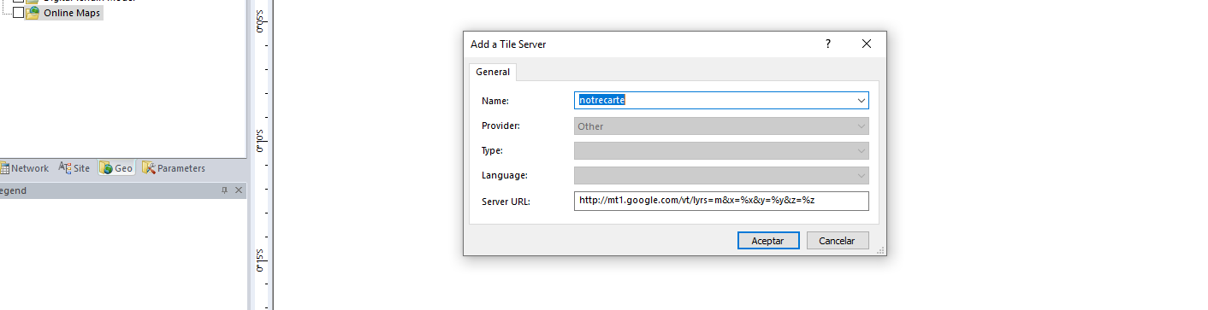

On coche map online en suite on se déplace sur le map jusqu’à Dakar

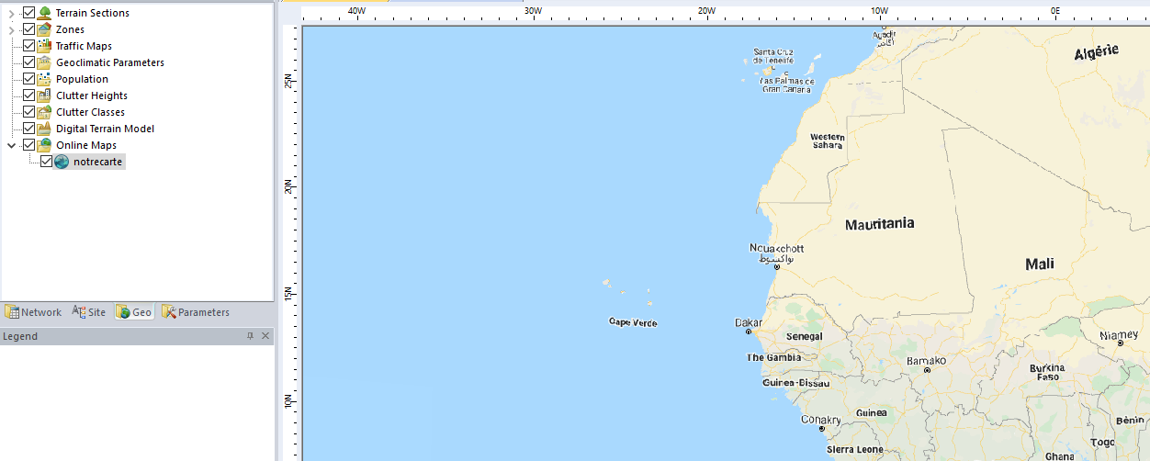

Une fois avoir déjà zoome jusqu’à Dakar on part vers zone en suite computation zone en suite on fait un clic droit sur sa puis on choisit notre zone

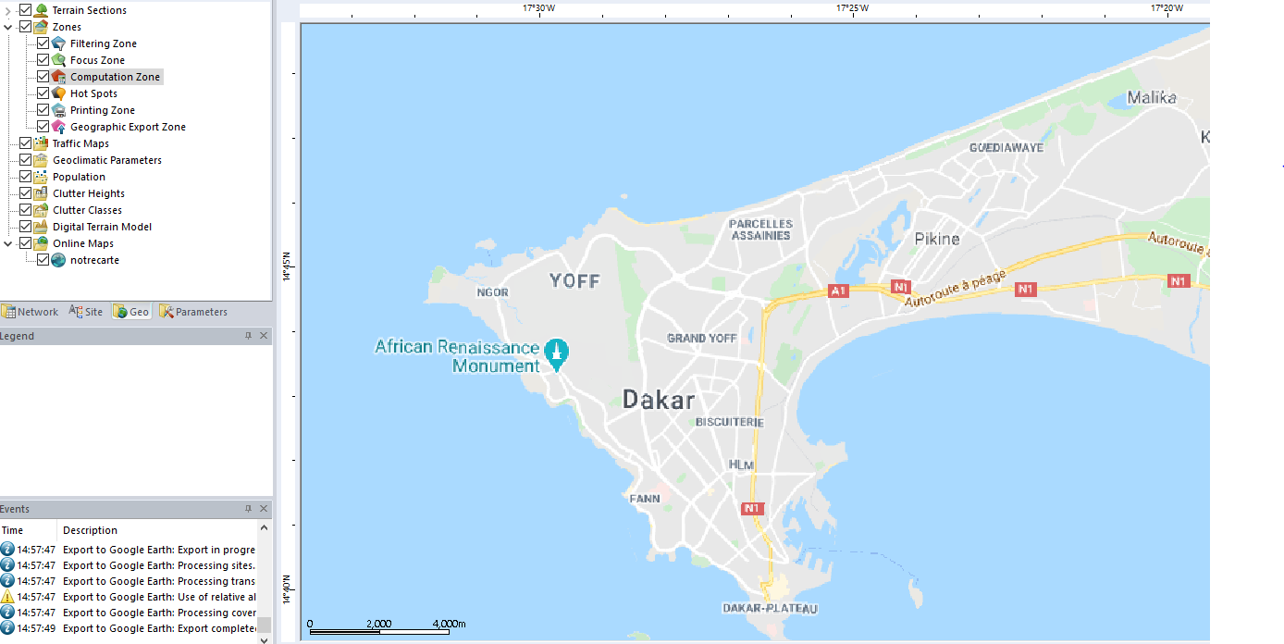

On découpe l’endroit de notre intérêt en suite on place les antennes

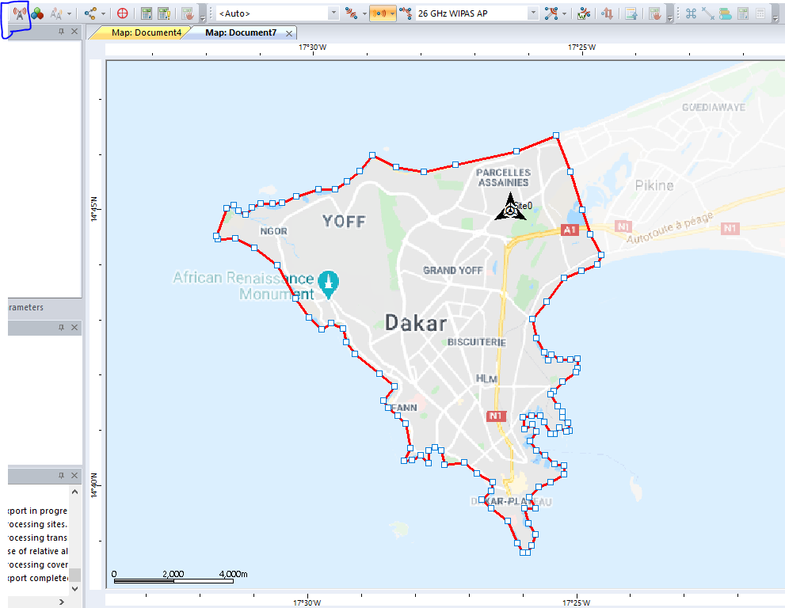

Une fois avoir place toutes les antennes On fait un clic droit sur prédiction après sur nouvelle prédiction

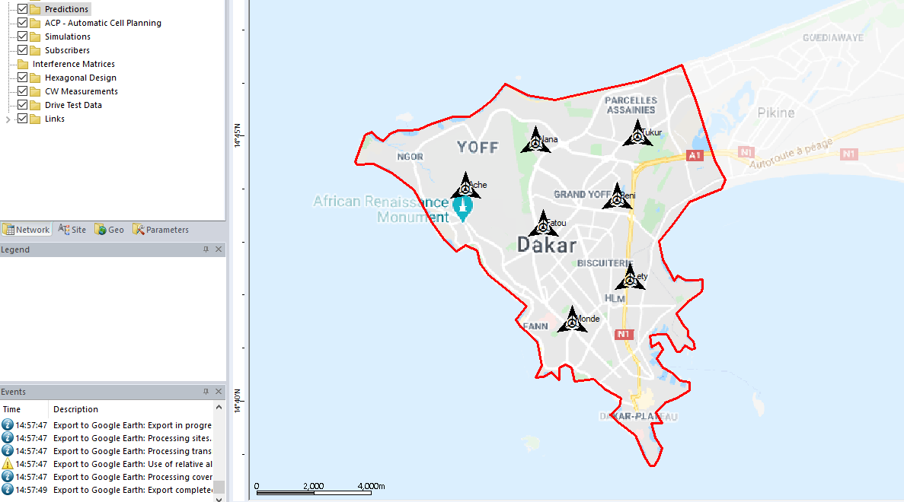

Maintenant on calcule le rapport signal sur bruit sa corresponde à C/(I+N) level (UL) après on met OK

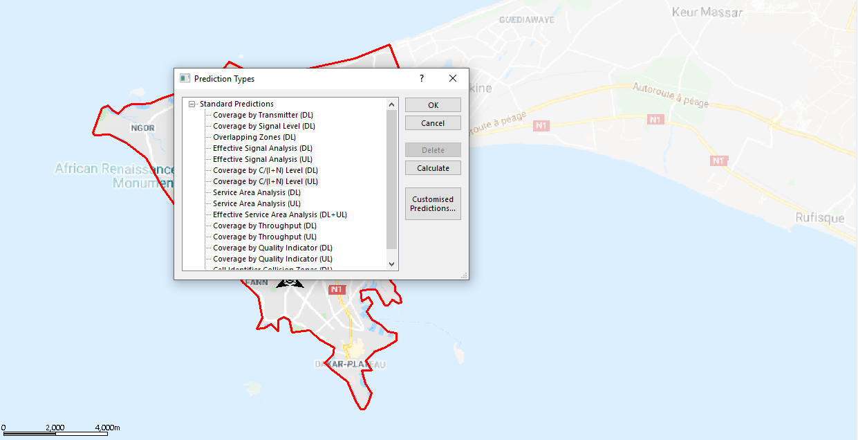

A) On choisit la première option pour calculer le Rapport signal sur bruit en dB

Ensuite on met applique suite on peut mettre calculer directement

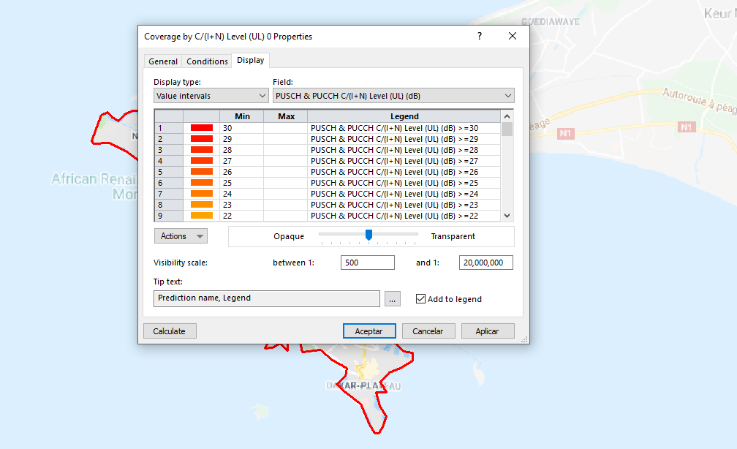

Cest sa le Rapport signal sur bruit en dB et son diagramme

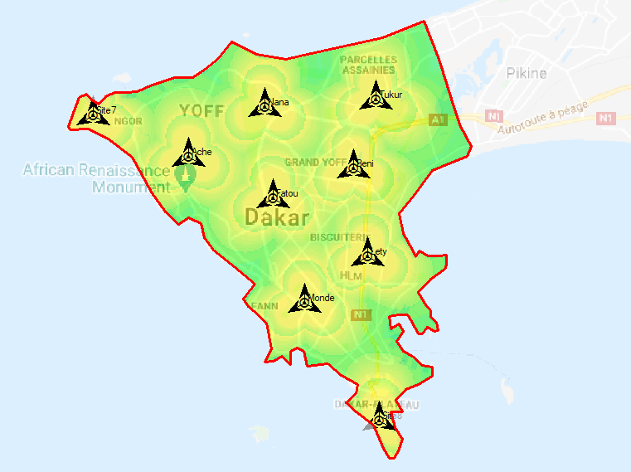

Son Histogramme

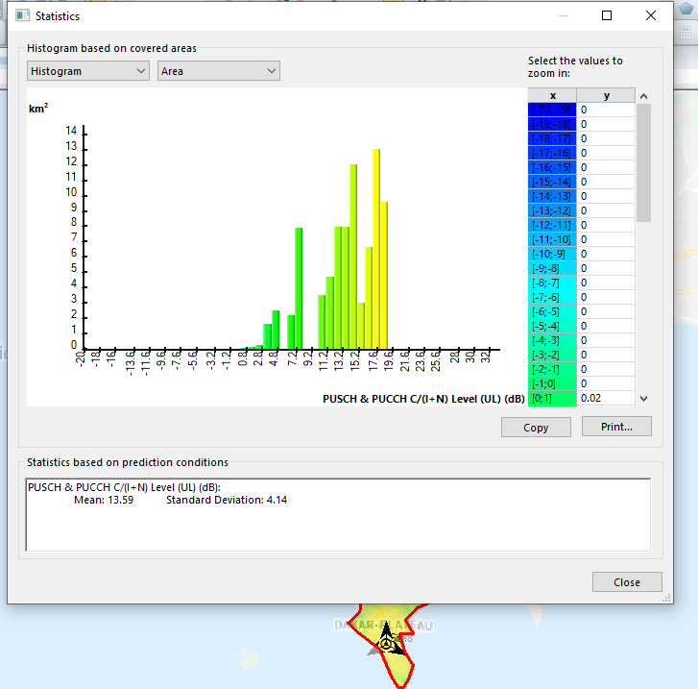

On export dans Google Earth

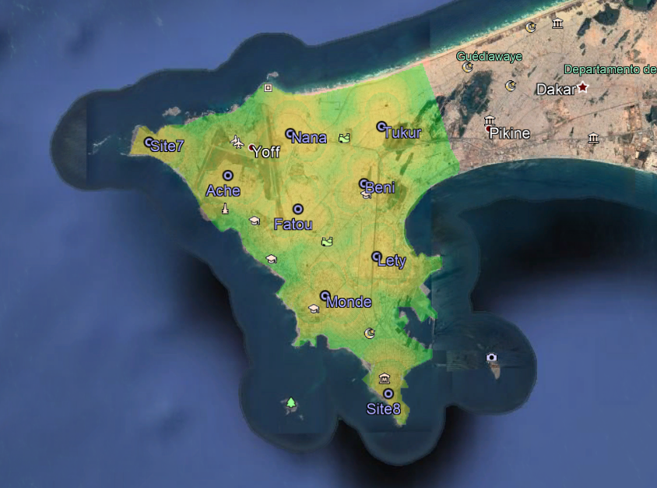

Rapport signal sur bruit en fréquence

On double clic sur courage en suite on choisit l’onglet de dB à l’intérieur on prend la troisième option on met appliquer en suite calculer

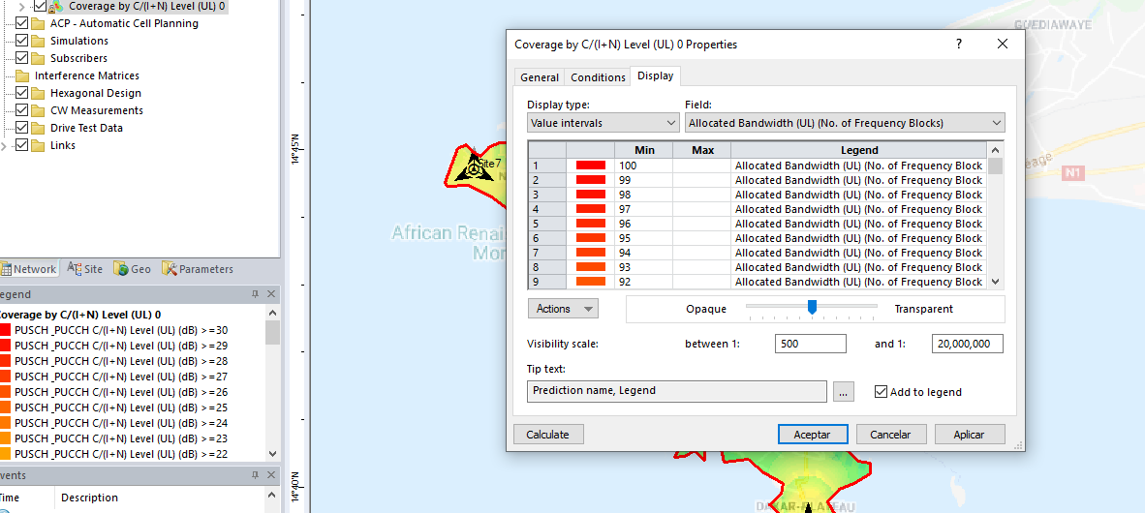

On met calcule

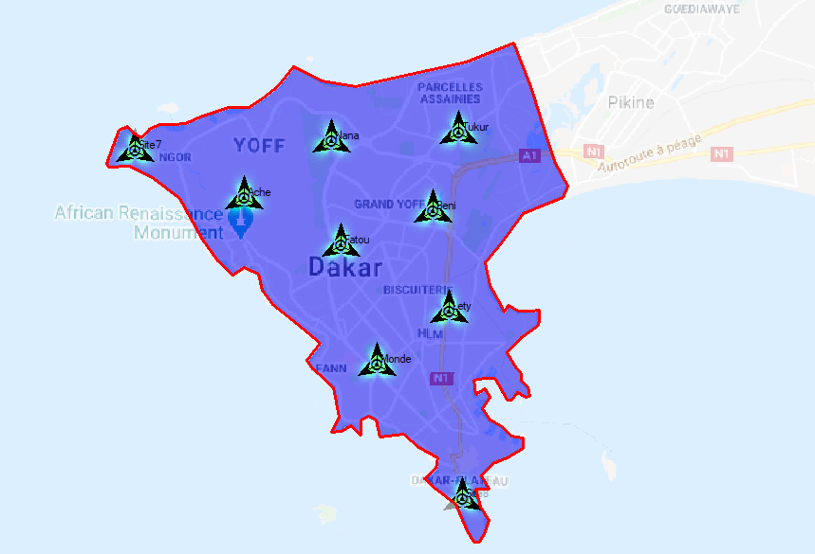

Histogramme

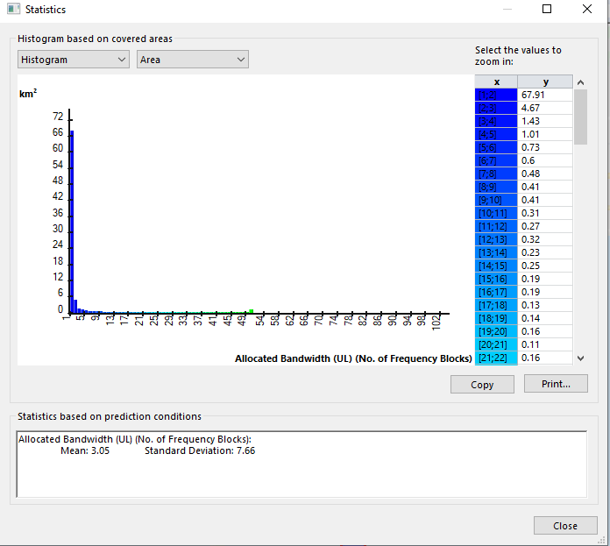

Exportons en Google Earth

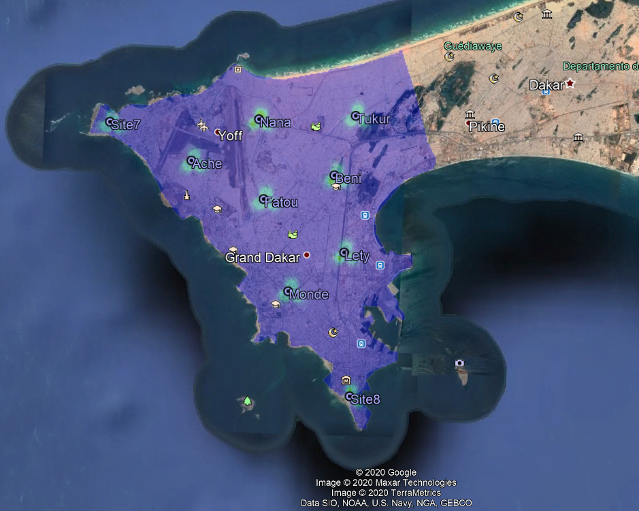

**FIN**